1. 废气 很多监控点没有折算数据，而库中存在折算数据

山西立恒钢铁集团股份有限公司 140000000003 监控点 5 4-17号

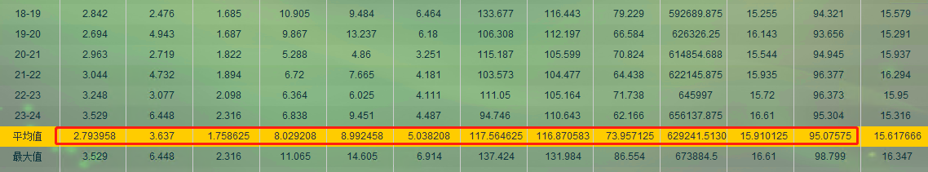

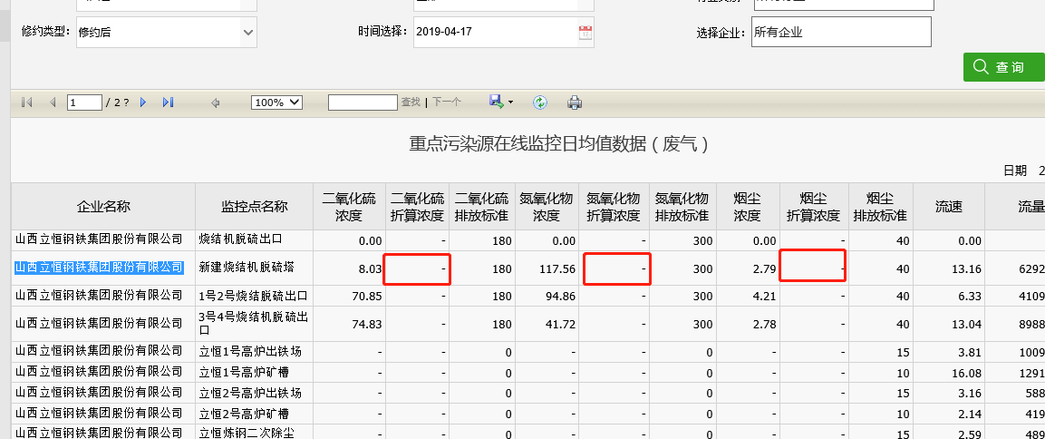

1. 废气修约前能显示出来数据，修约后就显示不出数据

山西立恒钢铁集团股份有限公司 140000000003 监控点 15-26 4-17号

修约前：

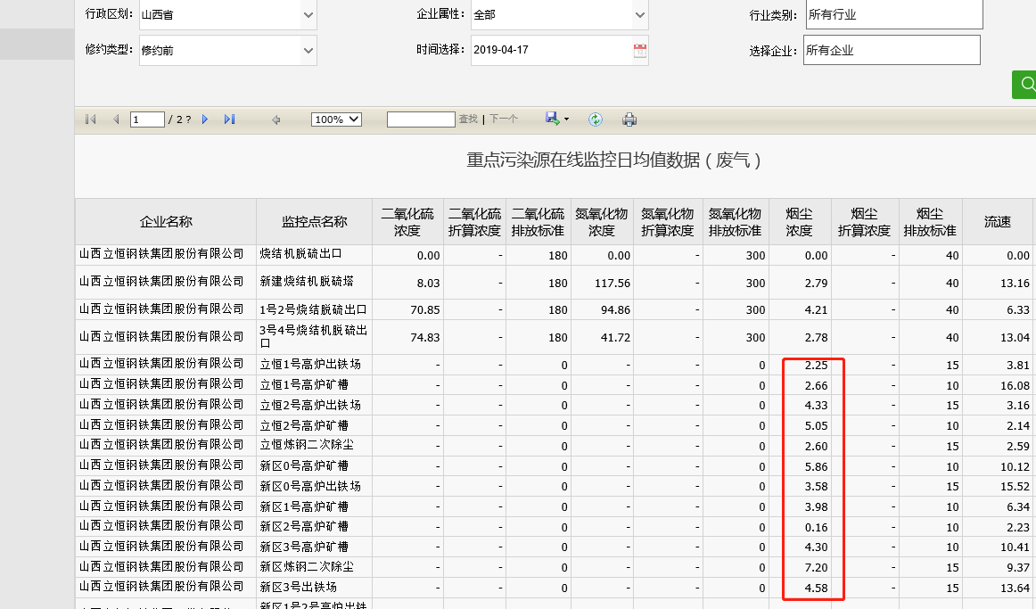

修约后：

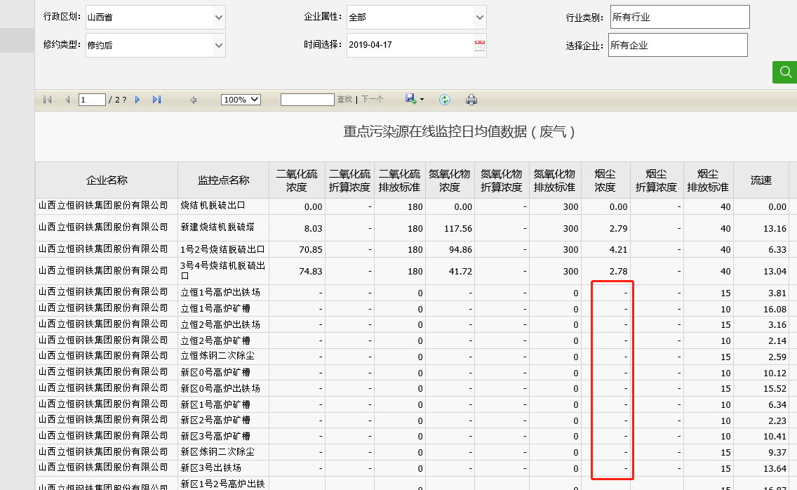

1. 废水停产信息未标记，后面缺失大面积数据。

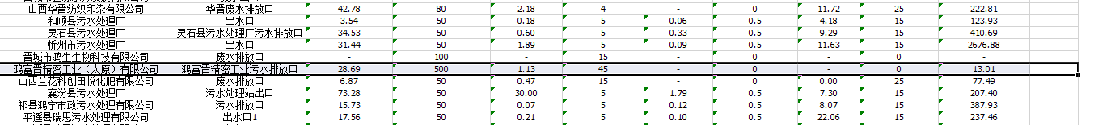

缺失数据企业：阳曲县青龙污水处理有限公司 140000000868

芮城县中水污水处理有限公司 140000000877 4-17号

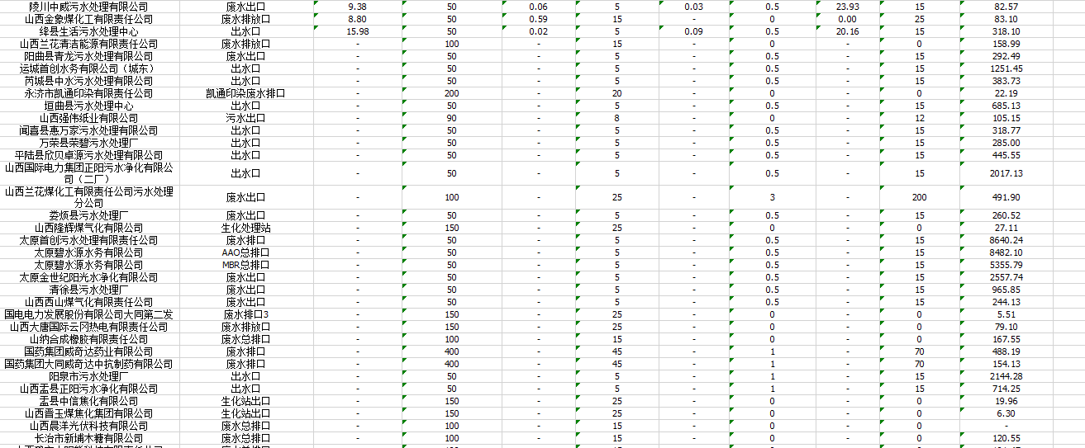

1. 废水浓度日均值有个别对不上的

企业：140000000017 监控点 33 4-17号

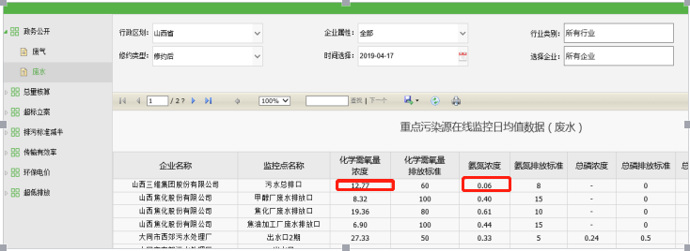

应用、交换服务器 专网：10.14.1.22:3650

服务器密码：sxhbt_2009

数据库 10.14.1.23:3650 sxhbt_2009 数据库密码：SXHBT_admin!@#

平台：http://192.168.120.99:8080/jointframe/app/AppMain!index.page

msl/111111

